ФЕДЕРАЛЬНОЕ ГОСУДАРСТВЕННОЕ АВТОНОМНОЕ ОБРАЗОВАТЕЛЬНОЕ УЧРЕЖДЕНИЕ ВЫСШЕГО ОБРАЗОВАНИЯ  
«РОССИЙСКИЙ УНИВЕРСИТЕТ ТРАНСПОРТА»  
(РУТ (МИИТ))

Институт транспортной техники и систем управления

Кафедра «Управление и защита информации»

ОТЧЁТ  
О ПРАКТИЧЕСКОЙ РАБОТЕ № 3

По дисциплине «Языки программирования»

Выполнил: ст. гр. ТКИ – 141

Райхман И. А.

Проверил: к.т.н., доц.

Васильева М. А.

Москва 2022

Содержание

Задание 3–1 ............................................................................................ 3

Формулировка задания.......................................................................... 3

Блок-схема алгоритма ........................................................................... 3

Программа на языке С++ ...................................................................... 4

Решение тестовых примеров на С++.................................................... 6

Решение тестовых примеров в Excel.................................................... 7

Зачет задания в GitHub...........................................................................10

Задание 3–2 ............................................................................................. 11

Формулировка задания......................................................................... 11

Блок-схема алгоритма .......................................................................... 11

Программа на языке С++ ................................................................... 13

Решение тестовых примеров на С++.................................................. 15

Зачет задания в GitHub...........................................................................16

# Задание 3–1

1. Формулировка задачи

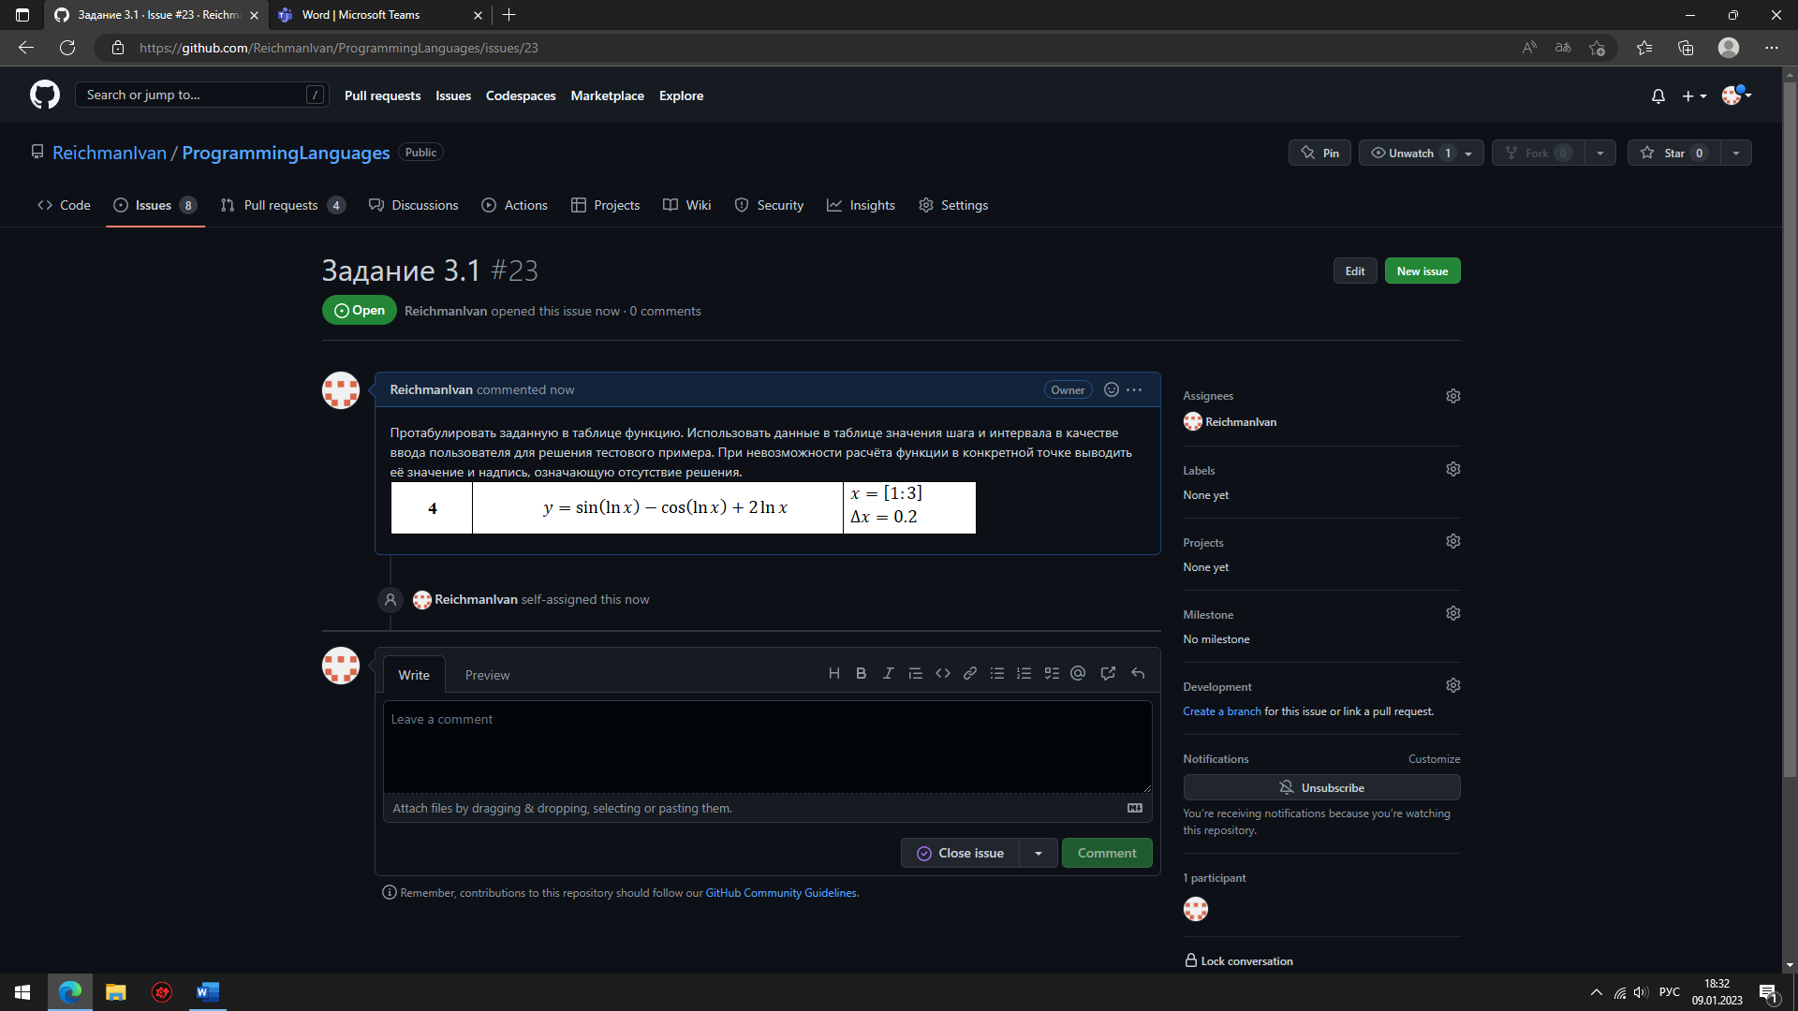

1. Блок-схема алгоритма

Блок-схемы алгоритмов функций представлены на рисунках (Рисунок 1, Рисунок 2, Рисунок 3).

Рисунок 1 – Блок-схема функции main()

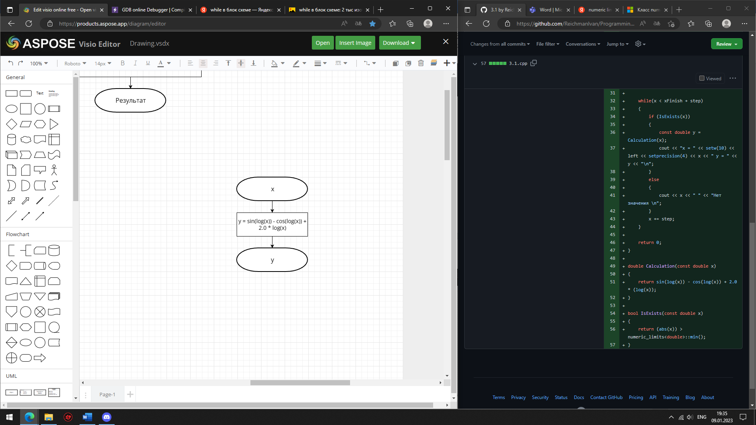

Рисунок 2 – Блок-схема функции Calculation(x)

Рисунок 3 – Блок-схема функции IsExists(x)

1. Решение задачи на языке программирования C++

#include <iostream>

#include <cmath>

#include <iomanip>

#include <limits>

using namespace std;

/**

* \brief Функция расчета по заданной формуле.

* \param x Параметр функции.

* \return Возвращает значение функции.

*/

double Calculation(const double x);

/**

* \brief Проверка y при заданном x.

* \param x Параметр функции.

* \return true Если y существует при заданном x.

*/

bool IsExists(const double x);

/**

* \brief Точка входа в программу.

* \return Возвращает 0 в случае успешного выполнения.

*/

int main()

{

const double xStart = 1.0;

const double xFinish = 3.0;

const double step = 0.2;

double x = xStart;

while(x < xFinish + step)

{

if (IsExists(x))

{

const double y = Calculation(x);

cout << "x = " << setw(10) << left << setprecision(4) << x << " y = " << y << "\n";

}

else

{

cout << x << " " << "Нет значения \n";

}

x += step;

}

return 0;

}

double Calculation(const double x)

{

return sin(log(x)) - cos(log(x)) + 2.0 * (log(x));

}

bool IsExists(const double x)

{

return (abs(x)) > numeric_limits<double>::min();

}

1. Решение тестовых примеров

Рисунок 4 – Решение тестовых примеров

1. Решение тестовых примеров в Excel

Рисунок 5 – Решение тестовых примеров

1. Зачет задания в GitHub

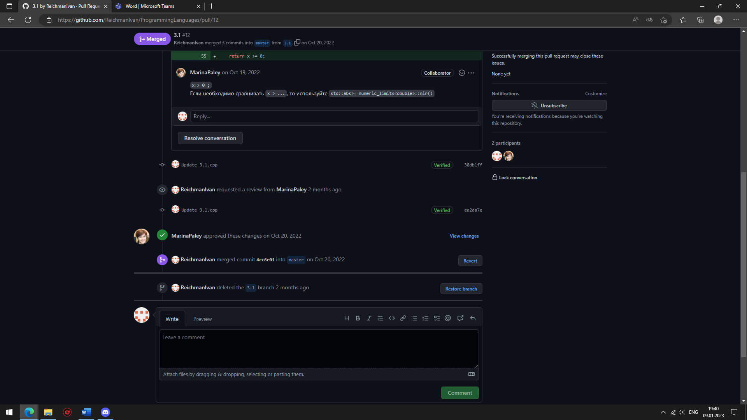

Рисунок 6 – Зачет задания

# Задание 3–2

1. Формулировка задачи

1. Блок-схема алгоритма

Блок-схемы алгоритмов функций представлены на рисунках (Рисунок 1, Рисунок 2, Рисунок 3).

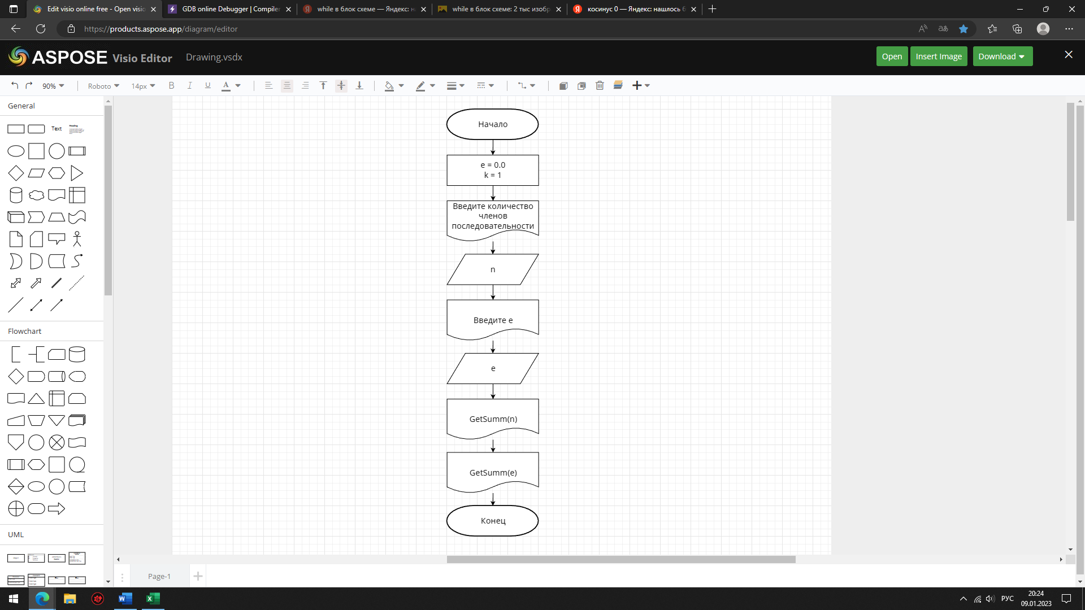

Рисунок 1 – Блок-схема функции main()

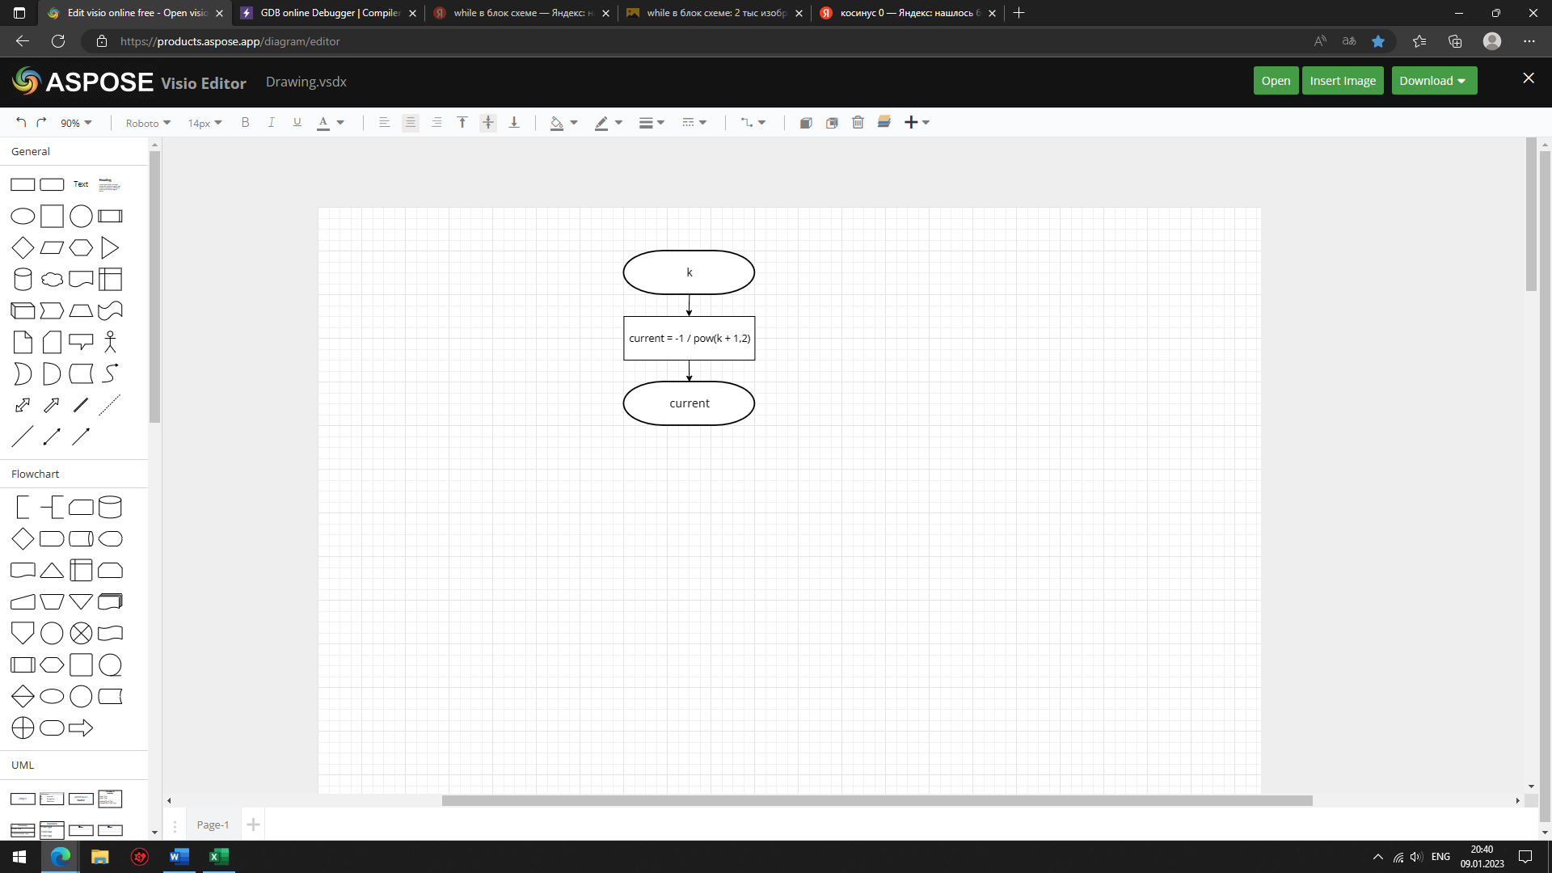

Рисунок 2 – Блок-схема функции GetCurrent(k)

Рисунок 3 – Блок-схема функции GetSumm(n)

Рисунок 4 – Блок-схема функции GetSumm(e)

1. Решение задачи на языке программирования C++

#include <iostream>

#include <cmath>

using namespace std;

/*

*\brief функция определения текущего элемента ряда.

*\param k - переменная для вычисления элемента ряда.

*\return значение текущего элемент ряда.

*/

double GetCurrent(const size_t k);

/*

* \brief функция вычисления суммы первых n элементов ряда.

* \param n - количество элементов ряда.

* \return сумма первых n элементов ряда.

*/

double GetSumm(const int n);

/*

* \brief функция вычисления суммы членов ряда не меньших числа e.

* \param e - константа по условию.

* \return сумма членов ряда не меньших числа e.

*/

double GetSumm(const double e);

/*

* \brief точка входа в программу.

* \return возвращает 0 в случае успеха.

*/

int main()

{

int n;

double e = 0.0;

size_t k = 1;

cout << "Введите количество членов последовательности" << endl;

cin >> n;

cout << "Введите e" << endl;

cin >> e;

cout << GetSumm(n) << endl;

cout << GetSumm(e);

return 0;

}

double GetCurrent(const size_t k)

{

return -1 / pow(k + 1,2);

}

double GetSumm(const int n)

{

double sum = 0.0;

for (size_t k = 1; k <= n; k++)

{

sum = sum + GetCurrent(k);

}

return sum;

}

double GetSumm(const double e)

{

int k = 1;

double sum = 0.0;

while (abs(GetCurrent(k)) >= e)

{

sum = sum + GetCurrent(k);

k += 1;

}

return sum;

}

1. Решение тестовых примеров

Рисунок 4 – Решение тестовых примеров при е = 1

Рисунок 5 – Решение тестовых примеров при е = 0.01

1. Зачет задания в GitHub

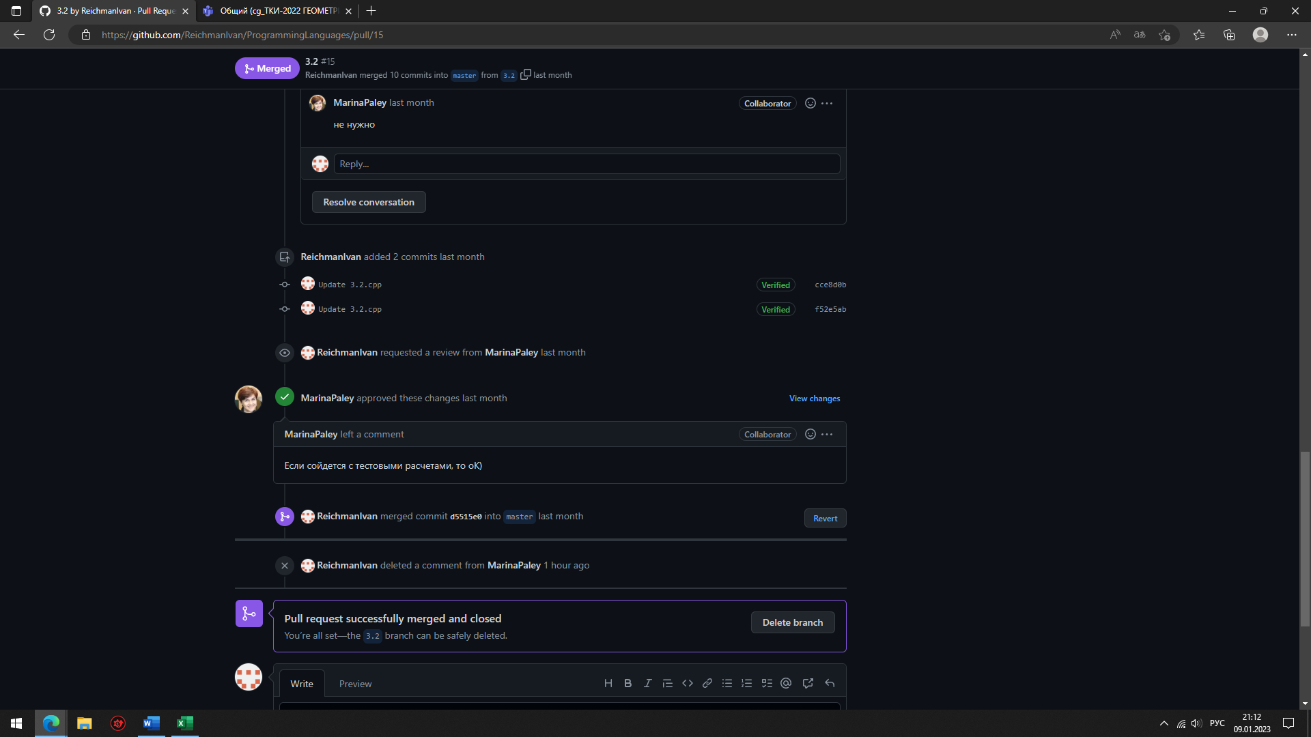

Рисунок 8 – Зачет задания